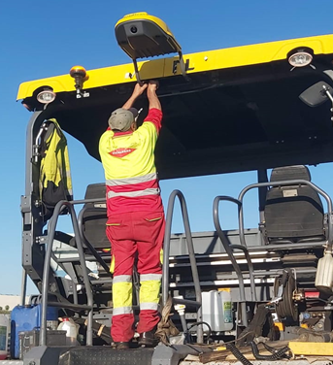
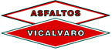
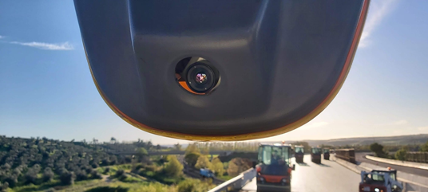

PROYECTO: PATSYD/24/00029
TÍTULO DEL PROYECTO: REDUCCIÓN DE LA HUELLA DE CARBONO Y MEJORA DE LA DURABILIDAD DE LOS PAVIMENTOS ASFÁLTICOS
OBJETIVOS: EL PROYECTO TIENE POR OBJETO LA MEJORA DE LA SOSTENIBILIDAD Y EFICIENCIA AMBIENTAL EN LA FABRICACIÓN Y EXTENSIÓN DE MEZCLAS ASFÁLTICAS
INVERSION: 401.000,00 EUROS
IMPORTE DE SUBVENCION: 160.400,00 EUROS
MAQUINARIA: ESCANER TERMOGRAICO

